
Портфолио и Кейсы
РЕЗЮМЕ
ОБРАЗОВАНИЕ
ОПЫТ РАБОТЫ
ЛИЧНЫЕ КАЧЕСТВА
ФОТОГАЛЕРЕЯ

РЕЗЮМЕ:
Ф.И. Обуховская Светлана
АДРЕС: Беларусь г.Орша Витебская обл.
ТЕЛЕФОН: +3758199444
E-MAIL: svetlanyshka77@gmail.com
Viber: +375298199444
WhatsApp: +375298199444
Моя группа ВК: https://vk.com/svetikorsha
Моё сообщество ВК https://vk.com/obyxovskajmarketolog
Telegram: https://t.me/svetlanyshka77

ОБРАЗОВАНИЕ:
-2004-2020г работала в Оршанском «Доме Торговли» должность продавец–товаровед.
с 2021г -2022гг прошла обучение в Академии удаленного заработка (Т.У.З.И.Р. Евгения Андрианова) по специальности ДИРЕКТОЛОГ по Яндекс Директ и Google Ads (работает в Беларуси)

СЕРТИФИКАТ об успешном прохождении:
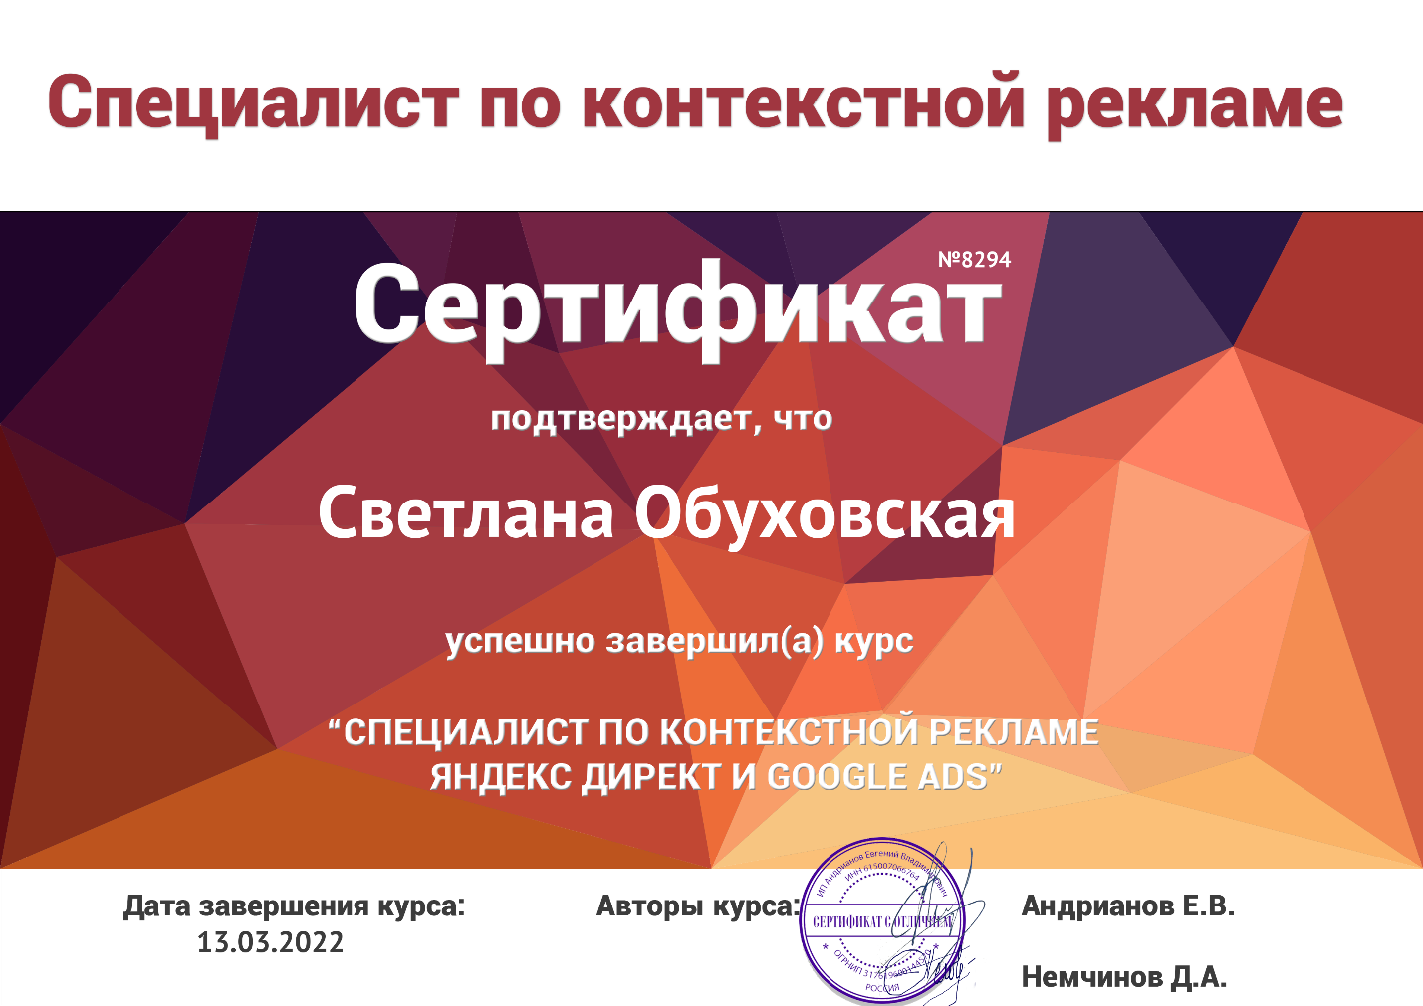

Постоянно посещаю дополнительные курсы повышения квалификации и не останавливаюсь в развитии этой специальности, с изучением смежных профессий которые могут пригодится в работе директолога
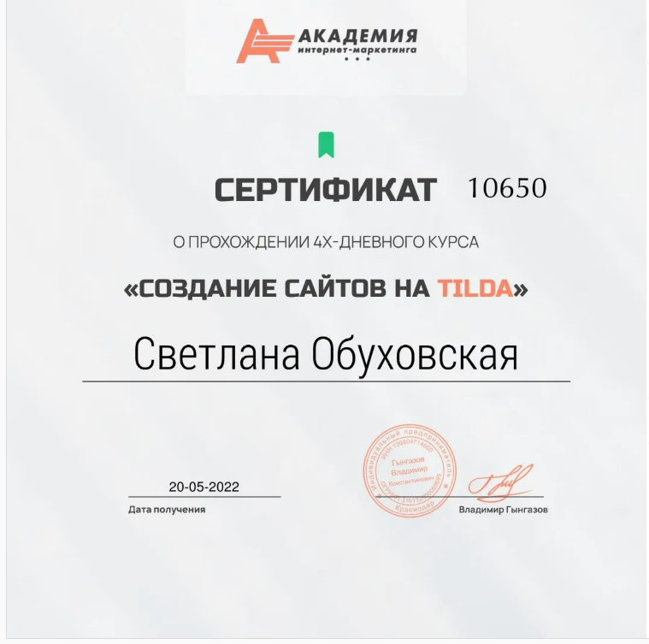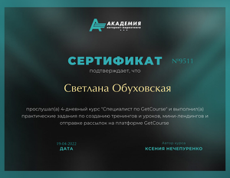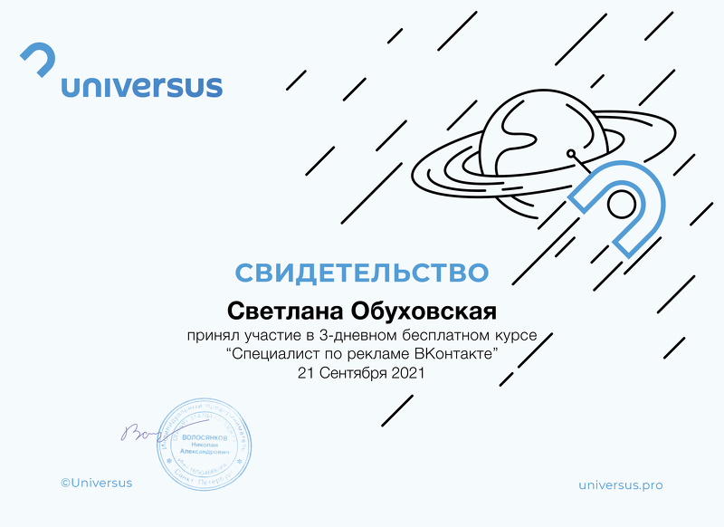

ОПЫТ РАБОТЫ
Здравствуйте, я частный директолог по контекстной рекламе в Яндекс Директ и Google Ads
Профессиональные навыки
1.Проведение проектного исследования в поисковых системах Яндекс Директ и Google Ads
1.1Анализ целевой аудитории.
1.2 Проведение аудита предыдущих кампаний (опционально, если были).
1.3 Анализ конкурентов.
1.4 Анализ спроса и сезонности.
1.5 Анализ посадочных страниц сайта

2.Просчет бюджета в поисковой системе Яндекс Директ.
2.1 Сбор финансовых показателей
2.2 Декомпозиция бюджета
3.Сбор и семантики в поисковых системах Яндекс Директ и Google Ads. группировка
3.1 Подготовка карты слов. Подбор масок.
3.2 Сбор (парсинг) очистка и группировка семантики.
4.Создание объявлений в поисковых системах Яндекс Директ и Google Ads.
4.1 Копирайтинг.
4.2 Дизайн.

5.Настройка аналитики в поисковых системах Яндекс Директ и GoogleAds.
5.1 Технический анализ.
5.2 Настройка Яндекс Метрики и Google Analytics.
6. Внедрение CRM Call Tracking
6.1 Создание аккаунта, базовые настройки.
6.2 Настройка динамического коллтрекинга.
7. Настройка Рекламных кампании в поисковых системах Яндекс Директ и Google Ads.
7.1 Загрузка, настройка и запуск кампании.
7.2 Прохождение модерации.
7.3 Запуск.
8. Оптимизация Рекламной кампании в поисковых системах Яндекс Директ и Google Ads.
8.1 Проведение анализа планируемых и фактических показателей.
8.2 Корректировка рекламной кампании с целью оптимизации.
Дополнительные сведения:
• Уверенный пользователь ПК: MS Office.
• Продвинутый пользователь Directcommander.
• Навыки настройки Гиперлокального таргетинга.
• Умение работать с аналитикой поисковых систем. Яндекс Метрика и Google Analytics.
• Знания по внедрению Веб-аналитики с помощью Google Tag Manager.
• Навыки в создании Landing Page на конструкторе Tilda и Турбо-сайтов в Яндекс Директ.
• Создаю и настраиваю квизы, чаты, формы обратного звонка.
• Знания в настройке рекламы РСЯ (Яндекс), КМС (Google Ads).
• Знания в настройке графических объявлений Яндекс Директ.
• Знания в настройке поисковой рекламы Яндекс Директ и Google Ads.
• Понимание работы сервисов повышения конверсии и оптимизации рекламных кампаний Clik и Elama.
ЛИЧНЫЕ КАЧЕСТВА
Внимательная, усидчивая, работоспособная, целеустремленная, коммуникабельная, ответственная. Продолжаю учится и постоянно повышаю свои профессиональные качеств
Кейсы

Ниша - Пошив штор

Ниша - Пошив постельного белья

Ниша - Продукты пчеловодства

Ниша - Кузовной ремонт автомобилей

Ниша ПОШИВ ШТОР и текстиль для дома

Было сделано:

-Был создан турбо сайт на трех страницах шторы, ткани, комплекты для интерьера
-Сделан анализ конкурентов
-Собрана семантика по группам и собраны минус-слова
-Созданы объявления
Добавлены:

-Заголовки
-Быстрые ссылки, уточнения, приложены максимум усилий для продажи товара
-Настроена реклама в Яндекс Директ на Москву и Московскую область
-Настроена реклама в Google Ads

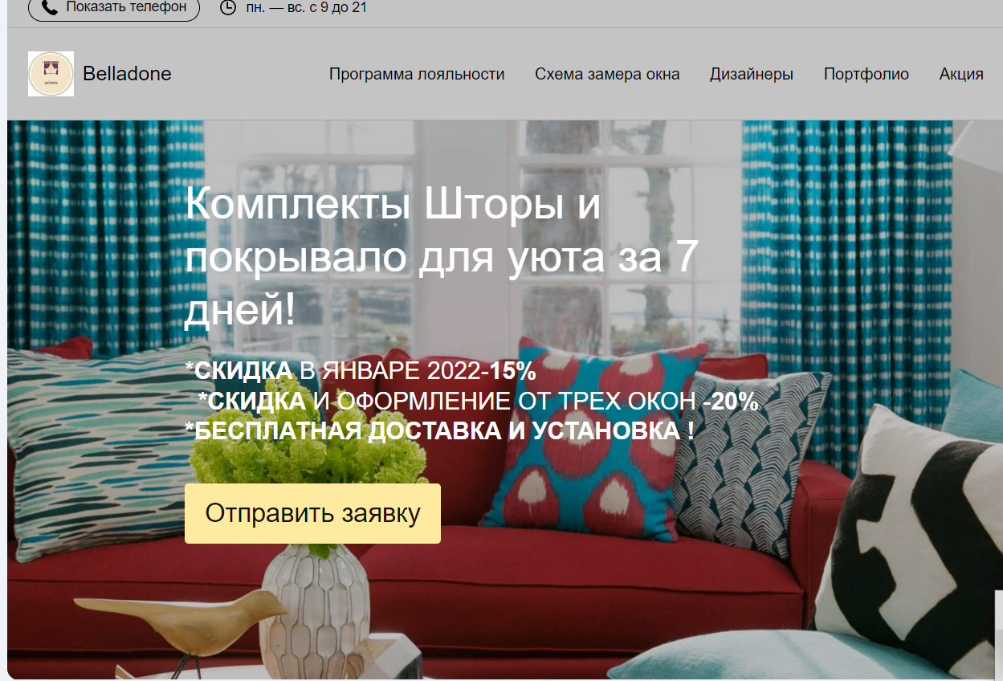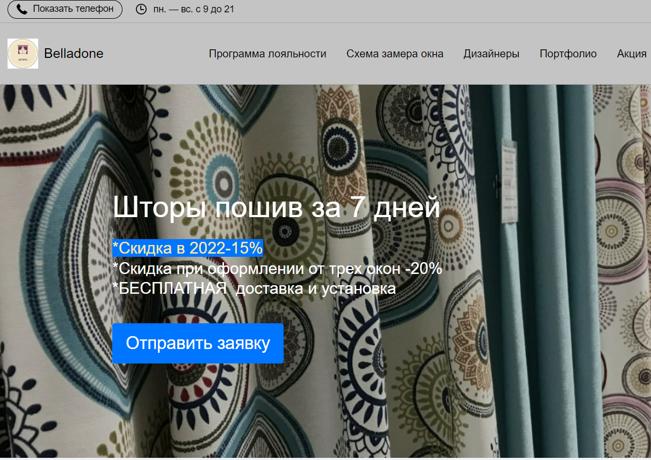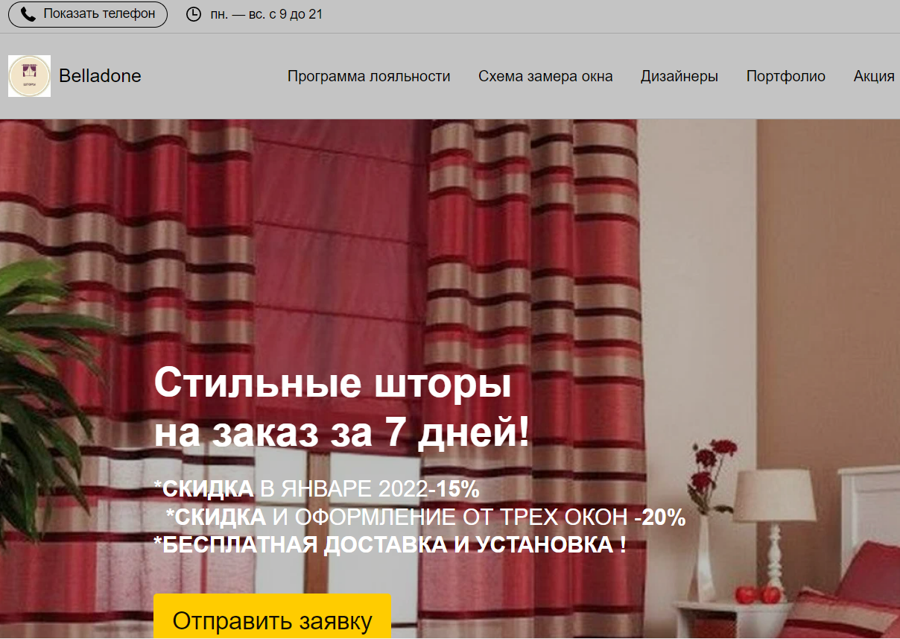

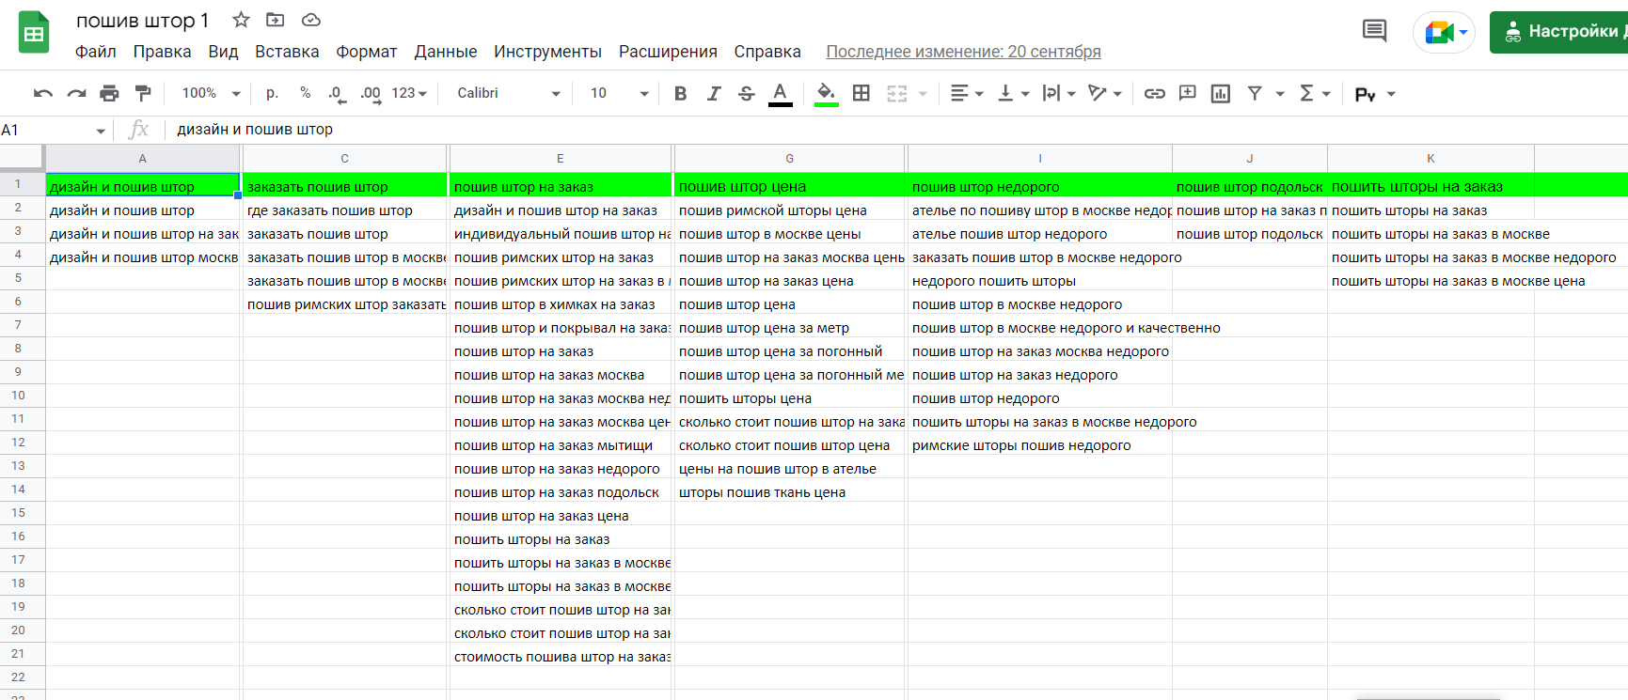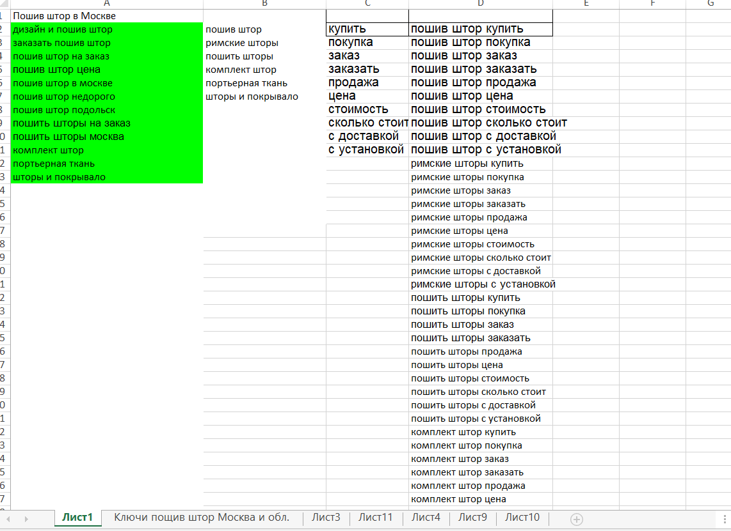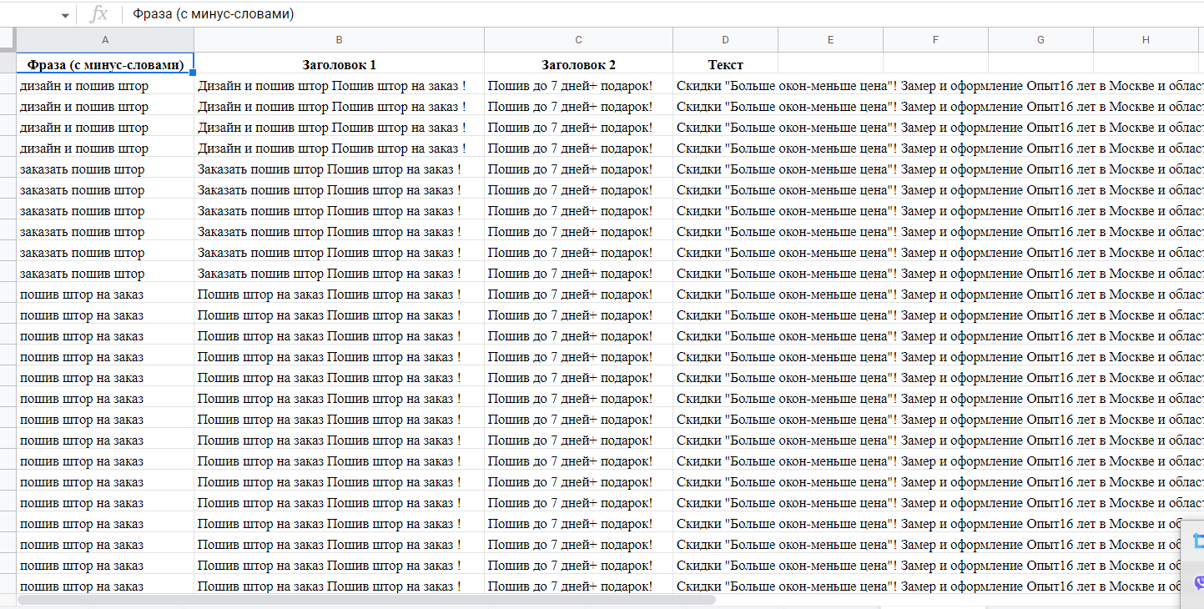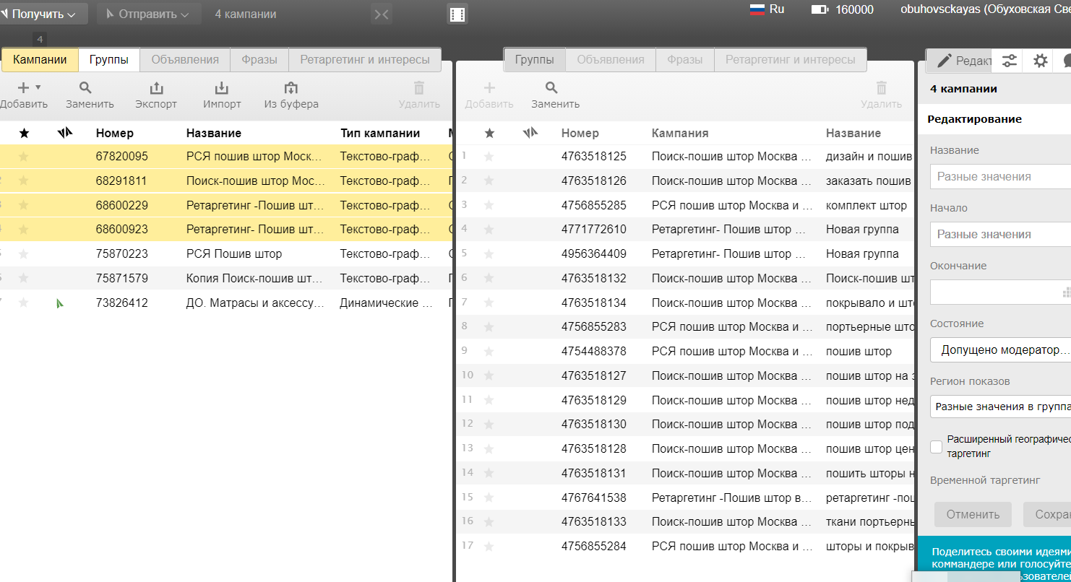
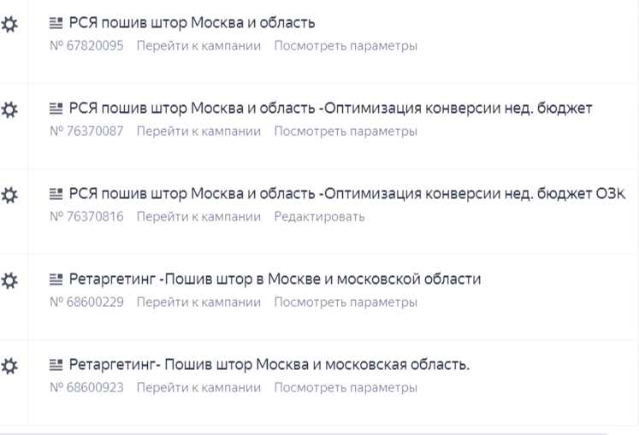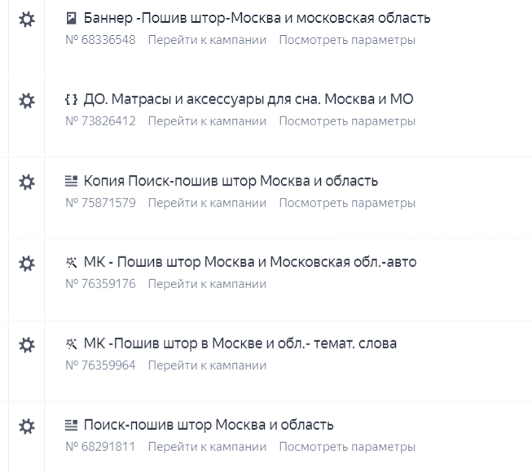
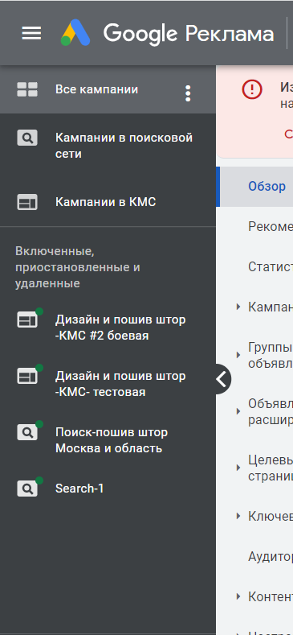
КЕЙС
КУЗОВНОЙ РЕМОНТ АВТОМОБИЛЕЙ
Проведена работа по сбору семантики

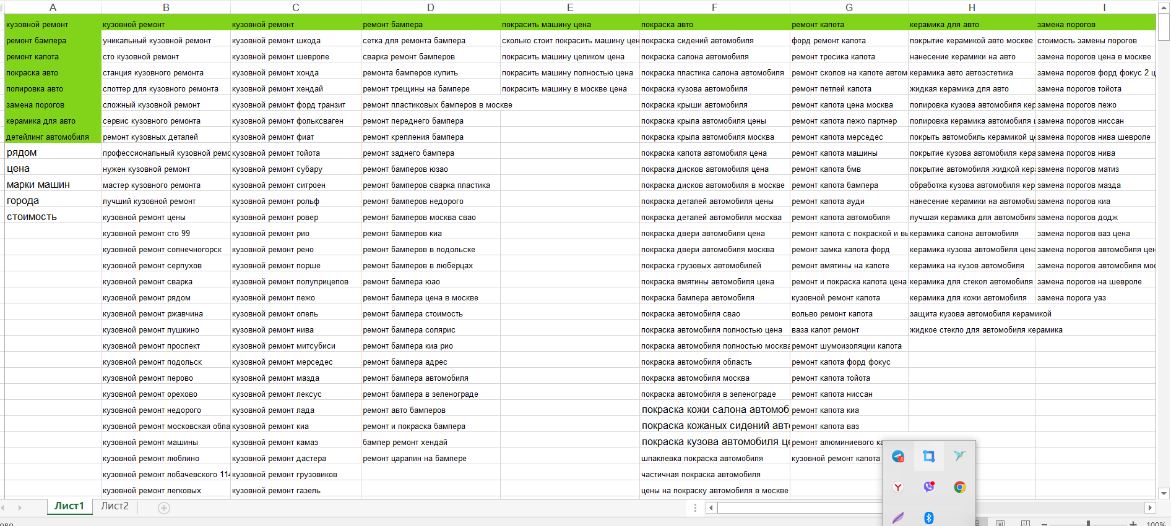

КЕЙС

РЕМОНТ КВАРТИР
Проведена работа:
Создан сайт на Тильде
Собрана семантика

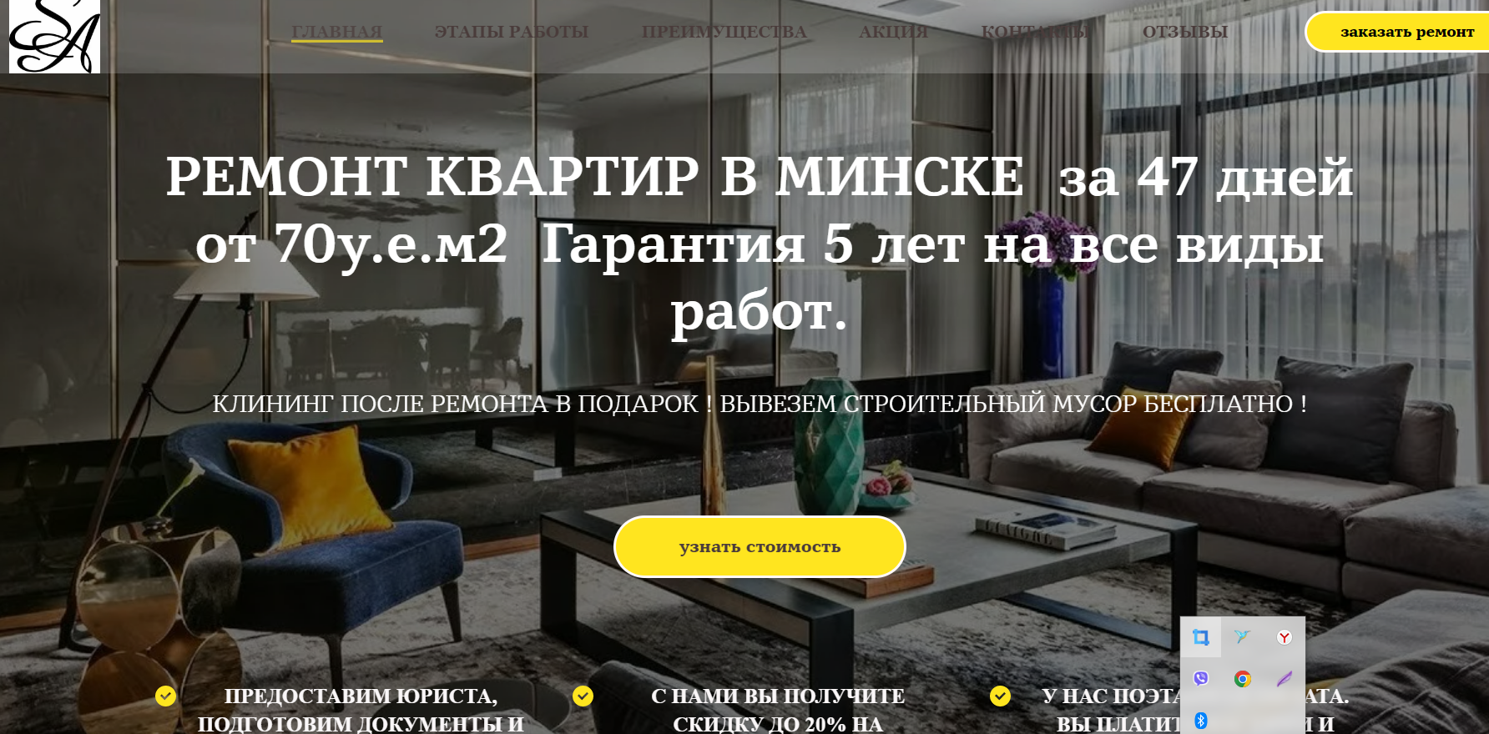
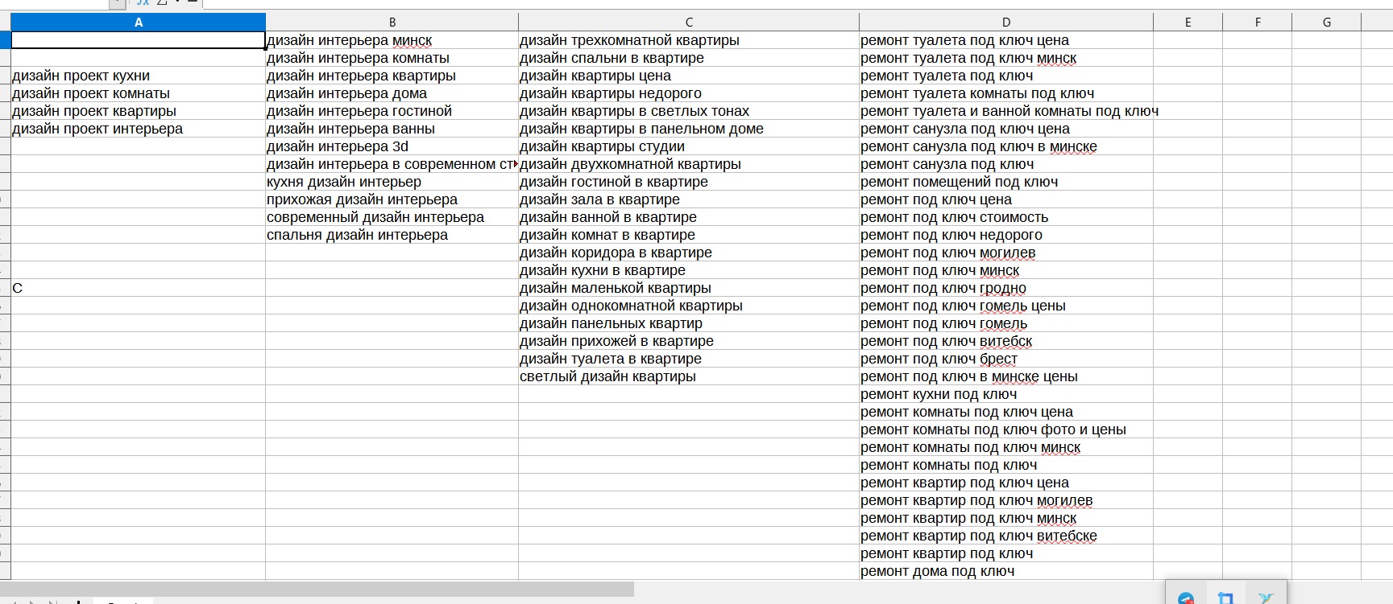

КЕЙС
Продукты пчеловодства
Проведена работа:
Создан Турбо сайт
Сделан Анализ конкурентов
Собрана семантика
Запущена реклама

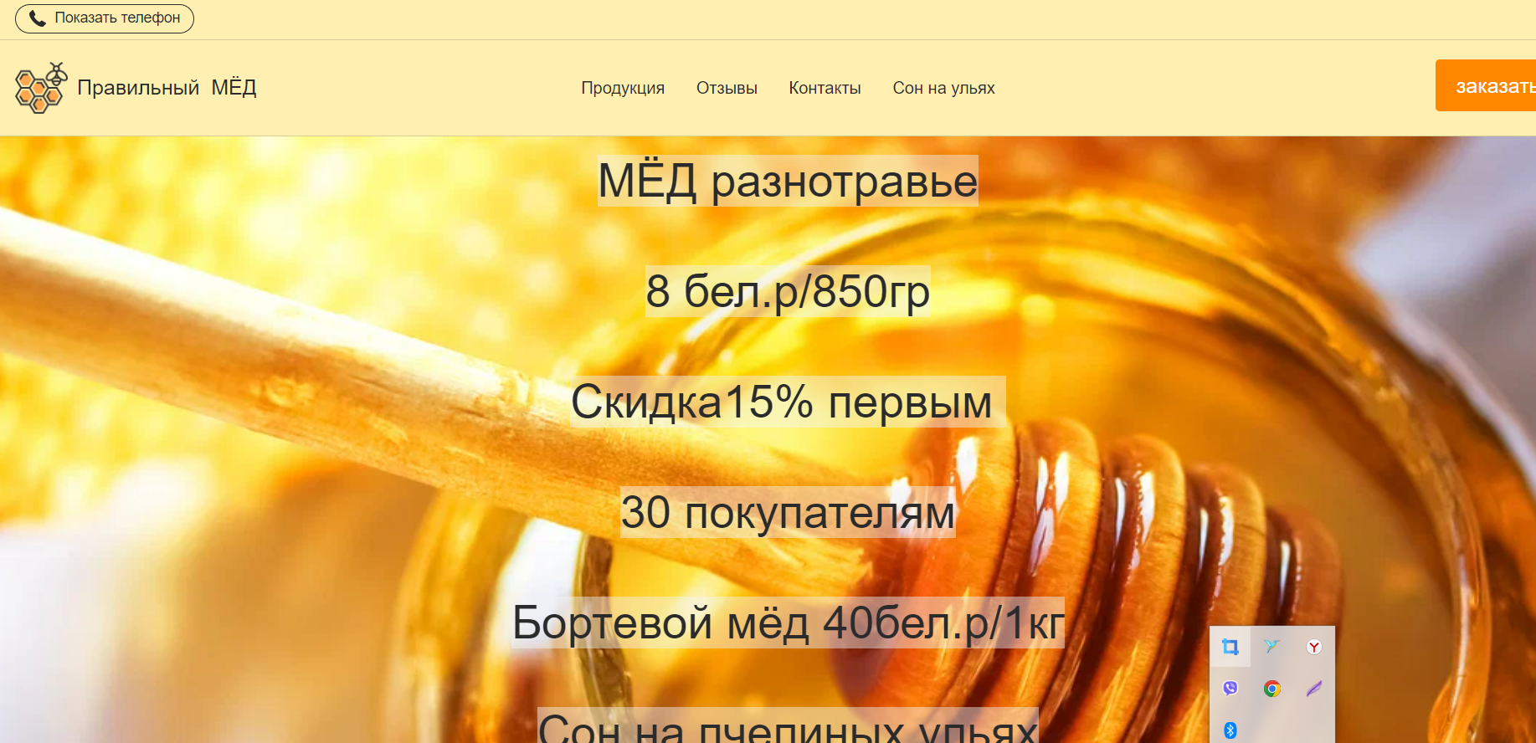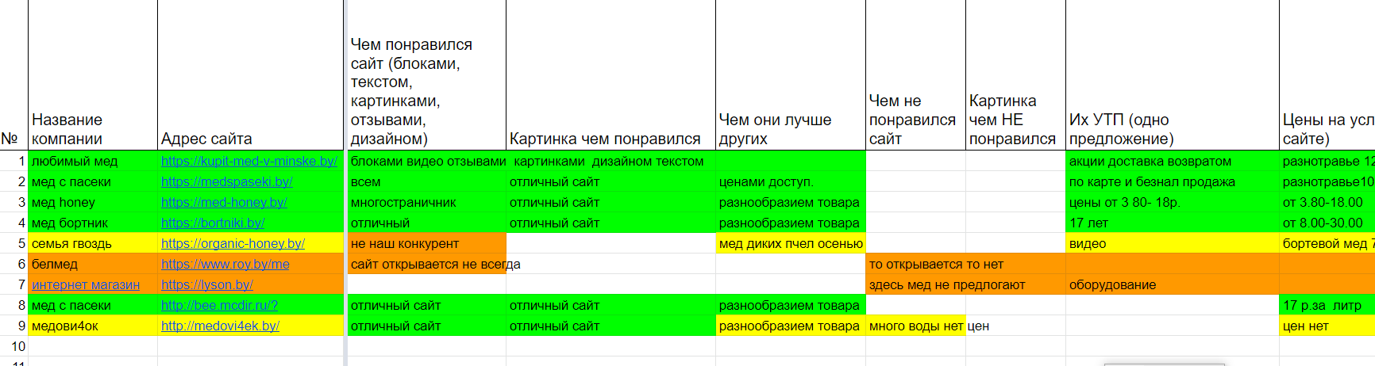
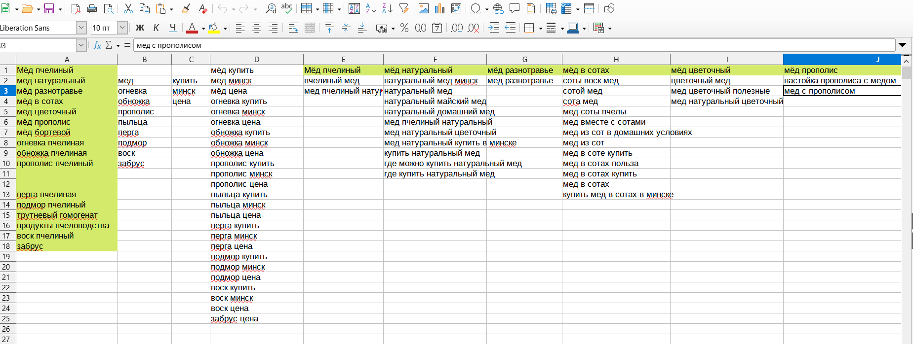

КЕЙС
Пошив постельного белья

БЫЛО СДЕЛАНО:
Проведен анализ конкурентов
Собрана семантика
Запущена реклама

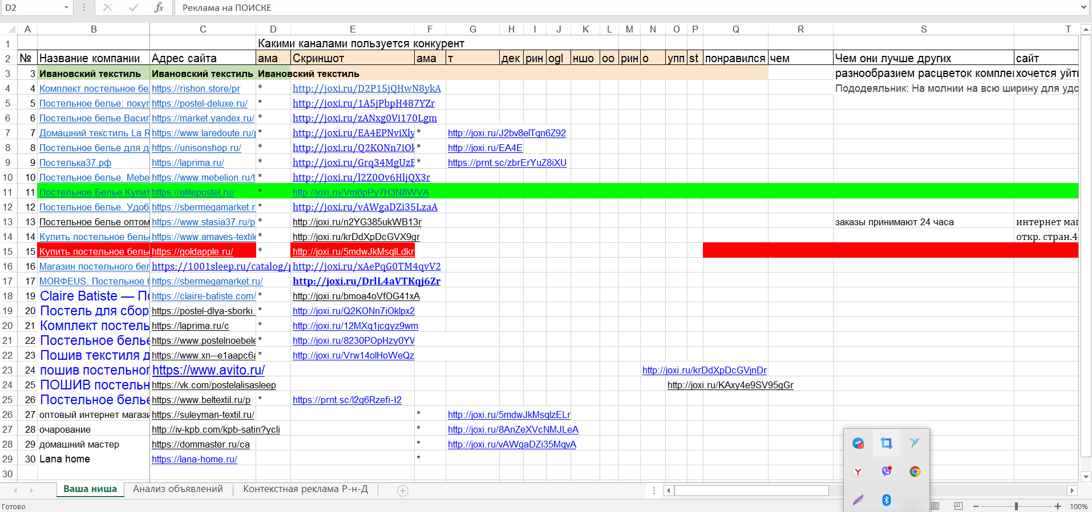
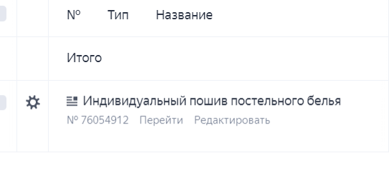

С уважением Светлана. телефон: +375(29)819-94-44 Беларусь
эл. почта: svetlanyshka77@gmail.com
Telegram: https://t.me/svetlanyshka77


